Trima**上位软件需求分析**

**2013年06月19日**

修改记录

|  |  |  |  |  |  |  |  |
| --- | --- | --- | --- | --- | --- | --- | --- |
| 制定日期 | 生效日期 | 制定 /修订内容摘要 | 页数 | 版本 | 拟稿 | 审查 | 批准 |
|  |  |  |  |  |  |  |  |
|  |  |  |  |  |  |  |  |
|  |  |  |  |  |  |  |  |
|  |  |  |  |  |  |  |  |

目录

1. 简介 5

2. 系统架构 5

3. 中心配置 5

3.1 设计思路 5

3.2 数据库设计 5

3.2.1 进入配置 5

3.2.2 语言单位 7

3.2.3 仪器参数 10

3.2.4 操作程序参数 11

3.2.5 血小板参数 12

3.2.6 血浆参数 13

3.2.7 红细胞参数 14

3.2.8 献血者参数 15

3.2.9 献血者血量限制参数 16

3.2.10 置换液参数 18

3.2.11 程序优先次序 19

3.2.12 流速控制表 20

4. 输入献血者信息和确定最优程序 21

4.1 设计思路 21

4.2 数据通信 22

4.3 流程图 22

4.4 界面描述 26

5. 设置管路套件和预冲系统 29

5.1 设计思路 29

5.2 数据通信（后续可以开始完成通讯指令，可以仿照PDO制定） 29

5.3 流程图 30

5.4 界面描述 31

6. 连接献血者和执行采集操作 33

6.1 设计思路 33

6.2 数据通信 33

6.3 流程图 34

6.4 界面描述 35

7. 执行更改和调整 37

7.1 设计思路 37

7.2 数据通信 37

7.3 流程图 38

7.4 界面描述 40

8. 采集后的操作 42

8.1 设计思路 42

8.2 数据通信 42

8.3 界面描述 43

9. 响应系统信息和系统监控 46

9.1 设计思路 46

9.2 界面描述 46

10. 附录-系统信息 48

10.1 抗凝剂状态检测：（抗凝剂状态传感器） 48

10.2 压力传感器检测 48

10.3 卡匣（卡匣位置传感器） 48

10.4 离心机（离心机盖传感器、离心机温度传感器） 49

10.5 献血者 49

10.6 漏液传感器 50

10.7 液位传感器 50

10.8 泵 50

10.9 管路套件（目前只有一套管路） 50

10.10 红细胞检测器 50

10.11 血小板 51

10.12 阀门 51

10.13 其他 51

11. 附录-平台选择 51

11.1 硬件平台选择 51

11.2 软件平台选择 51

12. 附录-技术点的突破 52

# 简介

本文档是在对Trima Accel全自动血液采集装置进行总体分析后，得出的对软件系统的上位的需求说明，旨在描述、总结Trima项目的软件需求，便于后续软件框架功能的规划，工具的选取，编译环境的制定，从而迅速、合理的展开Trima项目。

# 系统架构



Figure 1总体架构

# 中心配置

## 设计思路

中心配置中主要存放该机器的主要的参数，处于方便维护和架构清晰的考虑，将它的架构分为两层，底下是数据库设计层，上面是数据库DB-API层，调用时不直接查询数据库，而是调用DB-API层，避免了出现了数据库操作问题而引起的问题。

## 数据库设计

### 进入配置

页面概述：下面的页面是Trima中心配置的界面，只有管理员通过输入密码才能进入。

Figure3是密码的输入使用的是数字软键盘，后面的数字输入都会使用这个软键盘，建议在上位设计时将它封装成单独的类，创建时只需要提供位置即可。为了方便用户输入方便，我们可以在原有的Trima数字键盘上加上一个小数点的符号。如果需要输入负数则默认不输入，负数的情况只有在输入采血压力下限时才有并且范围全是负数，所有我们可以将这个当成正数来处理。按下回车时得到提交输入的值。以下的键盘输入均指这个数字软键盘。

Figure2是进入配置的界面。

Figure5是输入密码正确后进入配置主界面。密码不正确显示“献血者/装载系统主屏幕”

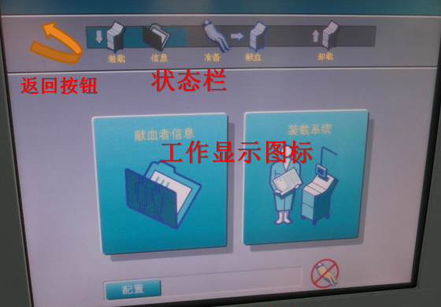

Figure 2进入配置页面

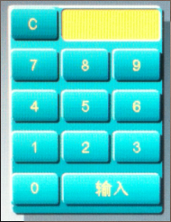

Figure 3数字软键盘界面

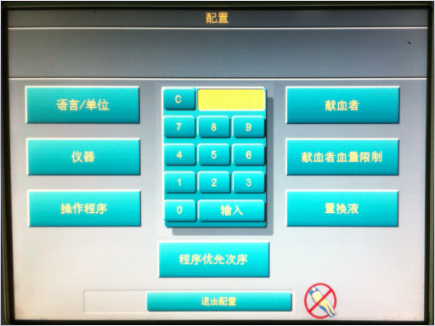

Figure 4需要输入密码进入配置界面

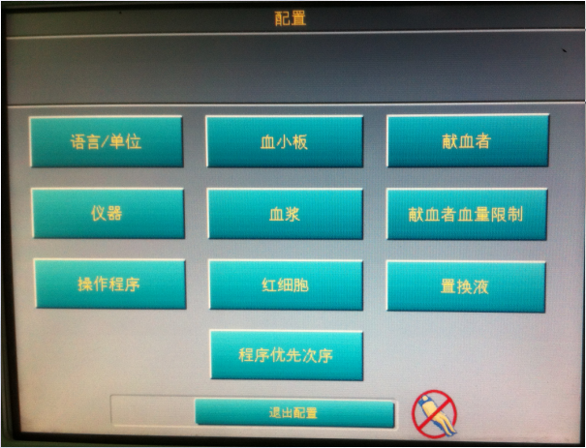

Figure 5配置主界面

### 语言单位

1. 表设计(LanguageUnit _Table)

|  |  |  |  |
| --- | --- | --- | --- |
| 字段名 | 字段类型 | 有效输入 | 说明 |
| ID | Int | 自动增长 | 主键 |
| Language(语言) | Int | 英文和中文(关于中英文的实现方式见下) | 配置界面的语言/单位按钮，默认中文，000表示中文；001表示英文 |
| Height(高度) | Int | 英尺/英寸(ft/in)  厘米(cm) | 度量单位默认厘米，0表示厘米，1表示英寸 |
| Weight(重量) | Int | 磅(lb) 公斤(kg) | 度量单位，默认公斤，0表示公斤，1表示磅 |
| PointLength(小数点位数) | Int | 0,000.00的格式  0.000,00的格式 | 小数点位数，默认0,000.00，0表示0,000.00，1表示0.000,00 |

1. API设计

void GetLanUnit(String type, int value);

bool SetLanUnit(String type, int value);

说明：type指字段名，value指有效输入，为了方便我们使用DB_API类，我们使用设置和获得配置的时候不再单独使用函数，而是提供字段名(type)去设置/得到此字段的值。

例：

点击身高对应的选择按钮后，选中厘米。

SetLanUnit(“Height”，1);

数据库中实现String strSQL = String.Format(update LanguageUnit _Table set %s = %d”, type, value)

在需要获得配置信息的地方调用

int heightType ; GetLanUnit(“Height”, &heightType);

后面的DB_API都类似此规则设计。

3．界面

界面概述：

在配置主界面上点击语言时进入，当点击这些“语言”，“身高”等选项是出现“单位”配置的选项，图7是选项小于4个选项时的选择界面，图6是选项多余4个时的选择界面，图6和图7只是举例说明，不是真正的“语言”、“身高”配置界面。返回主菜单即返回配置主界面，这个标志是提示操作者切勿和献血者连接。后面有选项的地方都类似于此提示。

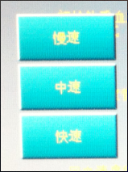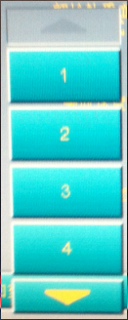

Figure 6多个选项的配置

Figure 7配置选项

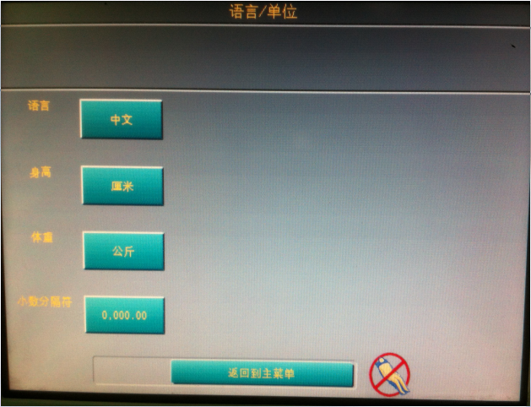

Figure 8语言和度量单位配置界面

### 仪器参数

1. 表设计(Machine_Table)

|  |  |  |  |
| --- | --- | --- | --- |
| 字段 | 字段类型 | 有效输入 | 说明 |
| ID | Int | 自动增长 | 主键 |
| 日期格式DateType | Int | 月/日/年，日/月/年，年/月/日 | 默认日/月/年，0表示月/日/年，1表示日/月/年，2表示年/月/日 |
| 日期Date | date | 当前日期 | 键盘输入 |
| 时间格式TimeType | Int | 小时:分钟:秒(24小时)  小时:分钟:秒钟(AM/PM) | 默认AM/PM，只影响本操作屏幕显示，24小时-0，AM/PM-1。 |
| 时间Time | Time | 当前时间 | 键盘输入 |
| 警铃音量volume | Int | 低，中，高 | 默认中,低-0，中-1，高-2 |

1. API设计

void GetMachineParam(String type, void *value);

bool SetMachineParam(String type, void *value);

说明：type指字段名value指的是有效输入/输出

1. 界面设计

概述：在配置主界面上点击“仪器”时进入。

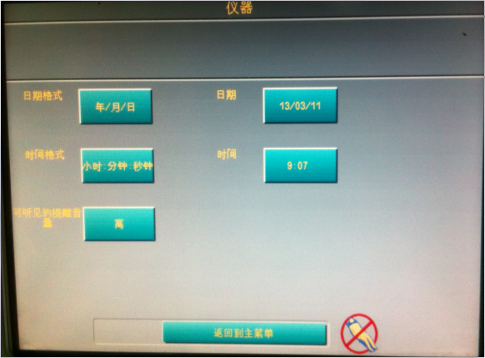

### 操作程序参数

1. 表设计(SystemParam_Table)

|  |  |  |  |
| --- | --- | --- | --- |
| 字段 | 类型 | 有效输入 | 说明 |
| ID | Int | 自动增长 | 主键 |
| 最长操作时间(MaxTime) | Int | 10至150分钟 | 默认150分钟，单位分钟，键盘输入 |
| 回输压力上限值  (BackPressure) | int | 100至310 | 默认值310，单位mmHg，键盘输入 |
| 采血压力下限  (TakePressure) | Int | -250到-100 | 默认-250，单位mmHg，键盘输入 |
| 采血/抗凝剂比例(采集血小板)  RatePlt | Float | 6.0至13.7 | 默认11，采血量和AC的比例，键盘输入 |
| 采血/抗凝剂比例  (采集红细胞)  RateRbc | Int | 8.14或11 | 默认11，采血量和AC的比例，8.14表示0,11表示1 |
| 操作员操作确认  OperateConfirm | bool | 开，关 | 如果打开这个功能，则每配置一步，都会弹出确认对话框，如果关闭这个功能，则配置完成后直接生效，默认关闭  默认关闭；True-开，False-关 |
| 血浆回输开关  BackSwitch | int | 正常，回输 | 默认正常，血浆回输的目的是减少管路套件中残留 |

1. API设计

void GetSystemParam(String type, void *value);

bool SetSystemParam(String type, void *value);

说明：type指字段名，value指有效输入/输出值

1. 界面

概述：在配置主界面上点击“操作程序”时进入

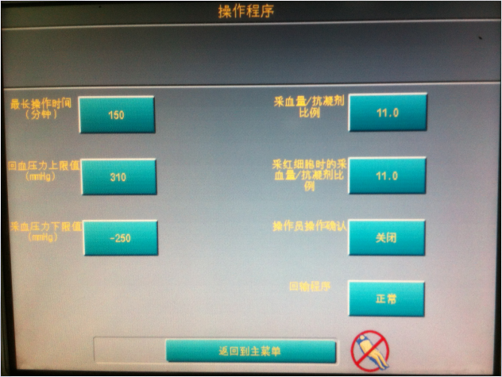

### 血小板参数

1. 表设计(PlateletParam_Table)

|  |  |  |  |
| --- | --- | --- | --- |
| 字段 | 类型 | 有效输入 | 说明 |
| 程序等级PL  ProgramLevel | Int | 固定1-6 | Trima中的PL1至PL6(主键) |
| 采集量  TakeVolume | Int | 1至15  PL1默认2,PL2默认3,PL3默认4，PL4默认5，PL5默认6，PL6默认7 | 键盘输入，不需要输入所有6种血小板选项。单位10^11  不需要输入所有的选项 |
| 容量  PltVolume | Int | 数值从50到1200 | 键盘输入，血小板容量是产品的总容量。 |
| 浓度  PltDensity | Int | 50至6000 | 键盘输入，默认1400，单位10^3/uL，采集有血小板的血浆中每mL的血小板数。 |
| 采集量校准系数 | Float | 0.5至1.5 | 键盘输入。 |

1. API设计

void GetPlateletParam(String type, void *value);

bool SetPlateletParam(String type, void *value);

说明：type指字段名，value指有效输入/输出

1. 界面

在配置主界面上点击“血小板”时进入

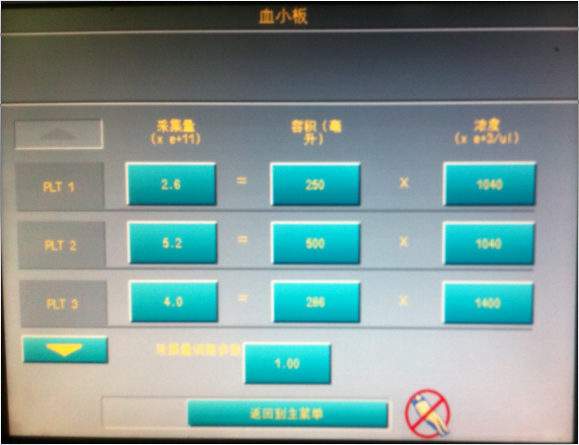

### 血浆参数

1. 表设计(PlasmaParam_Table)

|  |  |  |  |
| --- | --- | --- | --- |
| 字段 | 类型 | 有效输入 | 说明 |
| 程序等级  ProgramLevel | Int | 固定值1至6  在血浆配置中可以选择尽可能少/多，所以增加两个值7和8 | Trima中的PL1至PL6(主键)  7表示尽可能少，8表示尽可能多 |
| 容量PlaVolume | Int | 0至1000 | 键盘输入，单位mL |

1. API设计

void GetPlasmaParam(String type, int *value);

bool SetPlasmaParam(String type, int *value);

说明：type指字段名，value指有效输入/输出

1. 界面

在配置主界面上点击“血浆”时进入

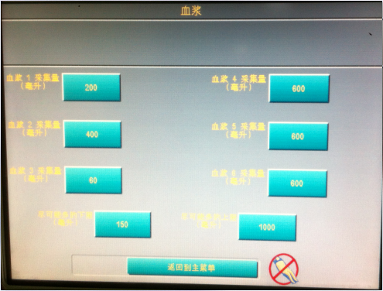

### 红细胞参数

1. 表设计(RBCParam_Table)

|  |  |  |  |
| --- | --- | --- | --- |
| 字段 | 类型 | 有效输入 | 说明 |
| 红细胞种类RbcType | Int | 1至3 | 代表RBC1至RBC3，主键 |
| 100%红细胞压积的红细胞剂量  RbcVolume | Int | 35至550 | 键盘输入，建议最佳存储范围150至250mL |
| 采集的红细胞产品的红细胞压积  Hct | Int | 55至88 | 键盘输入，单位:% |
| 红细胞校准系数  RbcRatio | Float | 0.8至1.2 | 键盘输入，默认1.0 |
| DRBC分离通知 | Int | 是，否 | 在采集两份红细胞产品时，选择是表示在采集到一半时发出警惕信息，选择否表示不通知，默认否。 |

1. API设计

void GetRBCParam(String type, void *value);

bool SetRBCParam(String type, void *value);

说明：type指字段名，value指有效输入

1. 界面

概述：在配置主界面上点击“红细胞”时进入

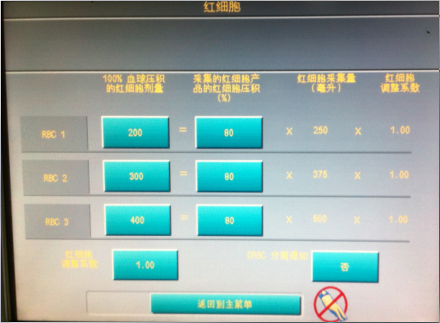

### 献血者参数

1. 表设计(DonorParam_Table)

|  |  |  |  |
| --- | --- | --- | --- |
| 字段 | 类型 | 有效输入 | 说明 |
| ID | Int | 自动递增 | 主键 |
| 抗凝剂输注速度  ACSpeed | Int | 1至6 | 默认4，抗凝剂输入献血者时的速度，键盘输入，具体速度？？，这个根据档位计算，这个计算需要工控完成，然后将结果传到中控 |
| 献血者献血后最小红细胞压积  MinHCT | Int | 30至55 | 默认22，单位%，键盘输入 |
| 采集后献血者的最少血小板数  MinPlt | Long | 50000至120000 | 默认值100000，键盘输入  单位1 |
| 最大采血速度  MaxTakeSpeed | int | 快速，中速，慢速 | 默认中速，慢速0，中速1，快速2 |
| 初期是否逐渐增加采血速度  PrimeSwitch | Bool | 是，否 | 默认是，选择是在最初的几个周期内的抽取速度将缓慢增加到指定速度 |
| 抽取管理  TakeManage | Int | 1至6 | 默认6，键盘输入，和最大采血速度一起限制采血速度。  对应的速度值，或者如何换算，后续有计算，这里需关联 |
| 回输管理  BackManage | Int | 1至6 | 默认3，键盘输入，和最大回输速度一起限制回血速度。  同上 |

1. API

void GetDonorParam(String type, void *value);

bool SetDonorParam(String type, void *value);

说明：type指字段名，value指有效输入/输出

1. 界面

概述：在配置主界面上点击“献血者”时进入

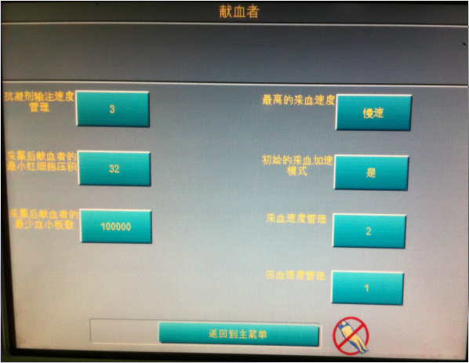

### 献血者血量限制参数

根据用户选择的“血量”、“总血量”和“体重”这三个限制联合取其中最小的血量限制。

1. 表设计(BloodVolumeParam_Table)没有设计完全，缺少了“血量”和“总血量”

|  |  |  |  |
| --- | --- | --- | --- |
| 字段 | 类型 | 有效输入 | 说明 |
| 模式  Model | int | 血量，总血量，体重 | 三种模式任意组合，血量第0位，总血量1位，体重第2位，所以取值范围是0-7 |
| 体重1  Weight1 | Int | 40至227 | 单位公斤，默认值80公斤，键盘输入，最低范围 |
| 体重2  Weight2 | Int | 40至227 | 单位公斤，默认值80公斤，键盘输入 |
| 体重3  Weight3 | Int | 40至227 | 单位公斤，默认值80公斤，键盘输入，最高范围 |
| 容量(mL)<=体重1  Below1 | Int | 0至1200 | 单位毫升，默认500，低于体重1的最大献血量 |
| 容量(mL)<=体重2  Between12 | Int | 0至1200 | 单位毫升，默认500，大于体重1小于体重2的最大献血量 |
| 容量(mL)<=体重3  Between23 | Int | 0至1200 | 单位毫升，默认500，大于体重2小于体重3的最大献血量 |
| 容量(mL)>体重3  Beyond3 | Int | 0至1200 | 单位毫升，默认600，大于体重3的最大献血量 |
| 总血量TBV | Int | 0-100 | 单位%，键盘输入 |
| 体重，毫升/公斤  Weight | Float | 2.0-10.5 | 献血者最大血量，单位mL/Kg数字键盘输入 |

* API设计

void GetBloodVolumeParam(String type, int *value);

bool SetBloodVolumeParam(String type, int *value);

说明：type指字段名，value指有效输入/输出

* 界面

概况：在配置主界面上点击“献血者血量限制”时进入，“血量”、“总血量”和“体重”三个选项可以选中，选中后下面的选项可以编辑，如下图中“体重”项未选中，则体重下面的“毫升/公斤”选项不不可选。

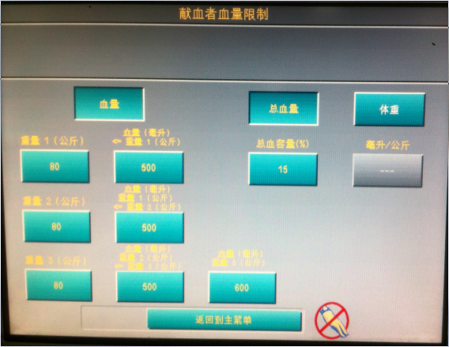

### 置换液参数

1. 表设计

|  |  |  |  |
| --- | --- | --- | --- |
| 字段 | 类型 | 有效输入 | 说明 |
| ID | Int | 自动增长 | 主键 |
| 置换液DisplaceLiquid | bool | 有效，无效 | 是否有效 |
| 最小产品容量  MinVolume | Int | 0至1000 | 单位mL，默认0mL，键盘输入 |
| 液体平衡  LiquidBalance | Int | 80至120 | 单位%，默认80，键盘输入 |

1. API设计

void GetBloodDisplaceParam(String type, String *value);

bool SetBloodDisplaceParam(String type, String *value);

说明：type指字段名，value指有效输入

1. 界面

概况：在配置主界面上点击“置换液”时进入

选择时，可配置详情

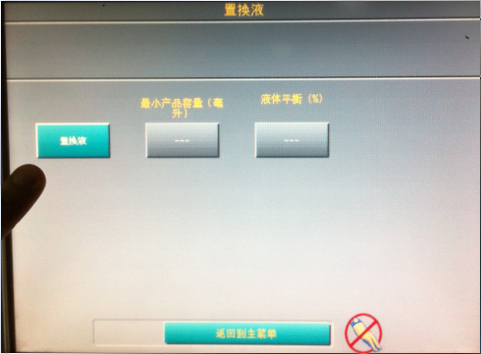

### 程序优先次序

根据输入的献血者信息，Trima利用优先级列表建议每个献血者的最佳操作程序，如果一个献血者因为时间限制、血小板、血浆、或红细胞限制而无法执行第一个程序(最高优先级)，操作程序将会建议采用下一个最高优先级程序。

1. 表设计(OptimalPG)

|  |  |  |  |
| --- | --- | --- | --- |
| 字段 | 类型 | 有效输入 | 说明 |
| 操作程序ID | Int | 1-15 | 最多15个可以选择的程序，主键 |
| 血小板  Platelet | Int | 0-6 | 0表示无，1-6表示PL1-PL6，外键和PlateletParam_Table的ProgramLevel关联 |
| 血浆  Plasma | Int | 0-8 | 0表示无，1-6表示PL1-PL6，7尽可能多，8尽可能少，外键和PlasmaParam_Table的ProgramLevel关联 |
| 红细胞  RBC | Int | 0-3 | 0表示无，1-3表示RBC1-RBC3，外键和RBCParam_Table的RbcType关联 |
| 血型BloodType | Int | 0-9 | 默认值：全部，0表示全部，1表示O-/O+，2表示O-，3表示O-/O+/A-/A+，4表示O-/O+/B-/B+，5表示O-/O+/A-/A+/B-/B+，6表示O-/A-，A-/A+，7表示A/A+/B-/B+/AB-/AB+，8表示B-/B+，9表示AB-/AB+ |
| 时间  Time | Int | 10-150 | 默认120，单位分钟，键盘输入，不使用的操作程序输入10分钟  手动输入，当操作范围时出现提示，具体提示框后续加上。 |

1. API设计

void GetOptimalPGParam(String type, void *value);

bool SetOptimalPGParam(String type, void *value);

说明：type指字段名，value指有效输入/输出

1. 界面

概述：在配置主界面上点击“程序优先次序”时进入，在本界面你可以指定要采集的15种组合清单以及每个操作程序允许的最长操作时间，优先级最高的在最上面。

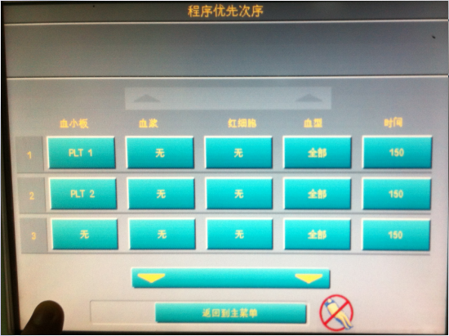

### 流速控制表（需要单独建立两个个表，保存几条level曲线参数，包括抽取和会输的level曲线参数）

Trima中AC流速默认选择1 mL/min/L TBV，最大流速限制1.2，还有献血者参数中的抗凝剂速度一起决定。

最大采血速率由献血者参数中的最大采血速率和抽取管理共同约束管理

最大回血速率由献血者参数中的回输管理。

|  |  |  |
| --- | --- | --- |
| 字段 | 类型 | 说明 |
| ID | Int | 主键 |
| 采血速度最大值MaxTakenSpeed | Float | 单位mL/min |
| 回血速度最大值  MaxBackSpeed | Float | 单位mL/min |
| 抗凝剂速度最大值  MaxACSpeed | Float | 单位mL/min |

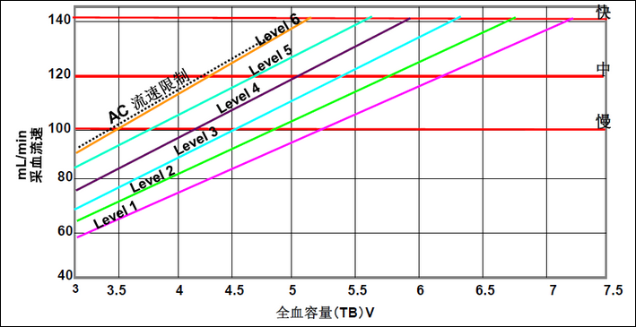

Figure 9抽取管理

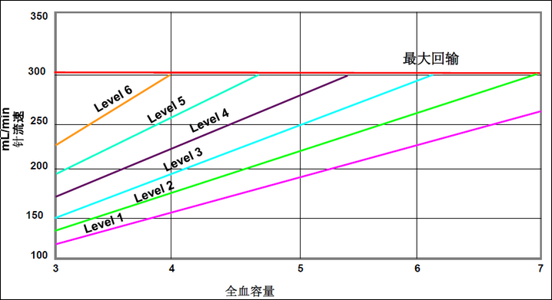

Figure 10回输管理

# 输入献血者信息和确定最优程序

## 设计思路

根据输入的献血者信息，结合中心配置库的配置表选出最优的操作程序，将中控程序中需要的参数存入程序参数表中去，当用户启动采集时将表中的参数传递到中控。

## 数据通信

指令协议参考上下位通讯协议。详细参考工控/中控指令协议。

## 流程图



Method1:

全血容量(TBV)和全血浆(TPV)容量计算：

采用Nadler公式：

1）男性：TBV（ml）=（0.006012×身高）/（14.6×体重）+604

2）女性：TBV（ml）=（0.005835×身高）/（15.0×体重）+183

身高单位为英寸，体重单位为磅。

计算TPV数值公式为：

TPV（ml）=（1-红细胞比容）×TBV（ml）

Method2:

还有一个最大、最小采血量的限制，需要和总的采集流程的采血量进行比较

（血小板采血量+血浆采血量+红细胞采血量）？（最大/最小 采血量）

这一步就可以pass掉一部分选择

需要采集的血小板容量计算：

根据中心配置中血小板参数中的容量来确定需要的容量。

需要采集的血浆容量计算：

根据中心配置中血浆参数中的容量来确定需要采集的血浆量。

需要采集的红细胞容量的计算：

根据中心配置中红细胞参数中的容量来确定需要采集的红细胞量

Method3：

还有一个最大、最小采血量的限制，需要和总的采集流程的采血量进行比较

（血小板采血量+血浆采血量+红细胞采血量）？（最大/最小 采血量）

采集后血小板数计算：

例：采集前：TBV 5L、Plt浓度250（10/L）,则Plt数：5L250（10/L）= 12.510

要采集Plt个数：3.510

采集后Plt个数：12.5-3.5 = 9.010

算出采集后血小板数就可以对比献血者参数中的采后最小血小板数确定操作程序是否可行。

采集后的红细胞压积计算

例：采集前：TBV 5L 、Hct 45% 则RBC容量 5L  45% = 2.25L，

要采集的RBC：0.25L

则采集后Hct：（2.25L-0.25L）/5L = 40%

算出采后HCT值对比献血者参数中的献血者献血后最小红细胞压积就可以确定操作程序是否可行。

操作时间：

用户输入程序最长操作时间后，对比操作程序中配置的操作时间，如果用户输入时间小于配置中的时间则此操作程序不可得到。

Method4：

当前献血者参数表：(CurDonorParam_Table)

|  |  |  |
| --- | --- | --- |
| 字段 | 类型 | 说明 |
| ID | Int | 主键 |
| Sex(性别) | int | 1表示女，0表示男 |
| Height(身高) | Int | 单位cm |
| Weight(体重) | int | 单位kg |
| TBV(全血容量) | Int | 单位mL |
| TPV(全血浆容量) | Int | 单位mL |
| BloodType(血型) | Int | 参考程序优先次序中的血型描述 |
| HCT红细胞压积 | Int | 采前 |
| PltPre血小板 | Int | 单位1000/uL，采前 |

当前程序参数表：(CurProgramParam_Table)

|  |  |  |
| --- | --- | --- |
| 字段 | 类型 | 说明 |
| ID | Int | 外键关联到CurDonorParam_Table的主键上 |
| PltTakenVolume (需要采集的血小板容量) | int | 单位mL |
| PlaTakenVolume (需要采集的血浆量) | Int | 单位mL |
| RBGTakenVolume（需要采集的红细胞量） | int | 单位mL |
| MaxTakenSpeed(最大采血速度) | Int | 单位mL/min |
| MaxBackSpeed(最大回血速度) | Int | 单位mL/min |
| ACSpeed(抗凝剂速度) | Int | 单位mL/min |
| TakenPressure(采血压力上限) | Int | 单位mmHg |
| BackPressure(回血压力下限) | Int | 单位mmHg |
| RatePlt(采血/抗凝剂灌注比例)(血小板) | Float | 采集血小板时生效 |
| RateRbc(采血/抗凝剂灌注比例)(红细胞) | Float | 采集红细胞时生效 |
| ProgramTime(程序操作时间) | Int | 单位min |
| BackSwitch(是否开启回输) | Bool | 开关 |

最大采血、回血和抗凝剂速度的计算：参考流速控制表

采血压力、回血压力、采血/抗凝剂灌注和是否开启回输：参考操作程序参数表

## 界面描述

界面描述：

以下所有界面(主界面除外)都可以返回，返回后再次输入则原来存储的数据将被更新。

* + - 1. 主界面

当出现系统信息时显示系统信息的内容。

* + - 1. 输入献血者参数界面；

性别是单选按钮组，身高和体重弹出数字键盘输入，当输入两者均有值时计算总血量，显示在总血量的label上。

* + - 1. 血小板/红细胞压积/血型输入界面

血型按钮弹出选项卡选择其中一个，红细胞压积和血小板预计数通过数字键盘输入，如果不进行血小板采集则不需要输入血小板计数。

* + - 1. 最优程序选择界面

点击“次选”选择操作程序，选中后显示血小板、血浆和红细胞的采集量，程序操作时间，选中的程序黄色高亮显示，并且在上方显示“首选”的按钮，底下的“次选”按钮消失。点击时钟的图标后可以选择程序最长操作时间。

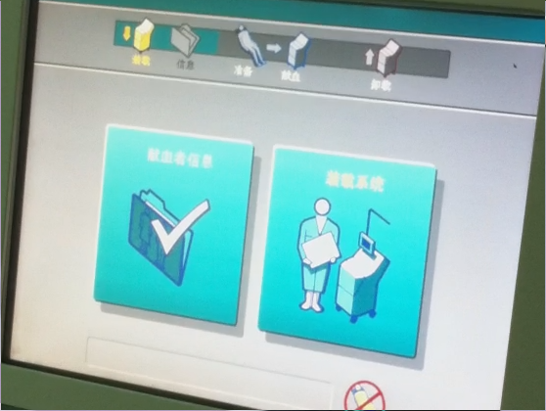

Figure 11主界面

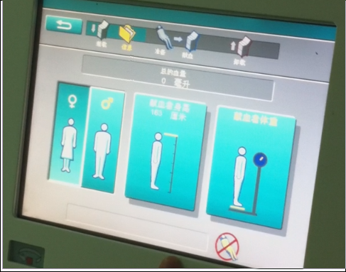

Figure 12输入性别身高体重

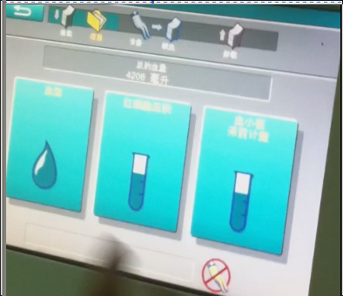

Figure 13血小板/红细胞压积/血型输入

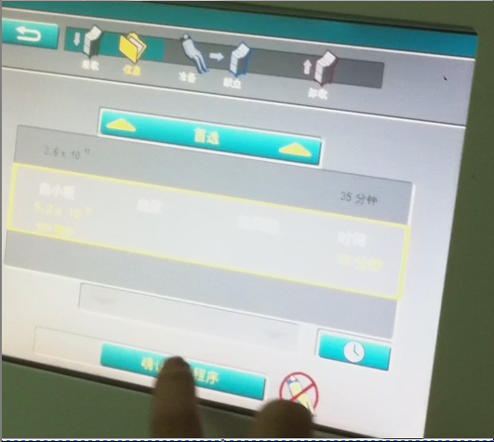Figure 14最优程序选择

# 设置管路套件和预冲系统

## 设计思路

此流程中工控和中控的数据交流不是很多，工控只是将按钮的操作作为触发事件下发到中控，中控负责具体的流程。

## 数据通信（后续可以开始完成通讯指令，可以仿照PDO制定）

|  |  |  |
| --- | --- | --- |
| 参数名 | 类型说明 | 方向 |
| 事件 | 装载管路套件完毕点击继续 | 工控->中控 |
| 事件 | 排空气流程结束 | 中控->工控 |
| 事件 | 关提示闭夹子后点击继续 | 工控->中控 |
| 事件 | 管路测试完毕 | 中控->工控 |
| 事件 | 抗凝剂管路连接完后点击继续 | 工控->中控 |
| 事件 | 抗凝剂灌注完成 | 中控->工控 |

## 流程图



## 界面描述

概述：

* + - 1. 排除管路空气界面

在装载完管路套件后自动进行排除管路空气操作。

* + - 1. 提示关闭夹子页面

在排除管路空气结束后跳出关闭夹子的页面，如果未关闭夹子，则可能导致样品袋中空气聚集和压力测试故障。点击继续进行管路套件测试。此页面可以返回上一个页面，返回后做何操作不清楚。

* + - 1. 管路套件测试页面

此时做管路套件测试，还检查采血/回输压力传感器上的压力极限值，测试抗凝剂、回输、采血泵。此页面有动态闪烁，频率为1秒一次。

* + - 1. 连接抗凝剂页面

在管路测试完毕后弹出连接抗凝剂页面，连接抗凝剂后点击继续返回主页面，同时开始进行抗凝剂灌注

* + - 1. 开始准备献血页面

在抗凝剂灌注完成后主页面显示“开始献血者准备”按钮，点击进入连接献血者页面。

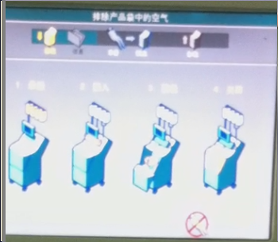

Figure 15排除管路空气

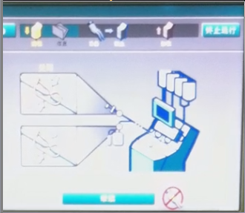

Figure 16提示关闭夹子

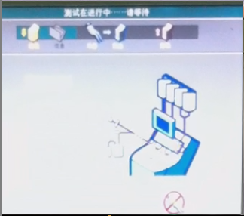

Figure 17管路套件测试

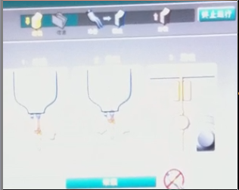

Figure 18提示连接抗凝剂

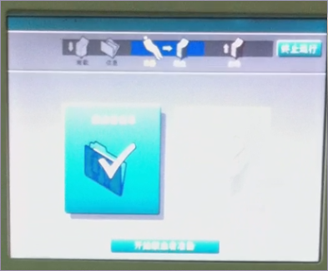

Figure 19开始献血准备

# 连接献血者和执行采集操作

## 设计思路

在点击开始献血者准备后不能再次返回到程序选择所以此时应该把用户确定下来的操作程序参数传递到中控。

在整个采血周期中，工控机做状态和参数显示。在第一次采血周期里，界面不停的更新压力条，此后工控不停显示采血/回输压力。压力显示的更新频率暂定1s一次。在血小板阀打开后，每次回输结束后还需要把当前需要采集的产品的已经采集的容量发送到上位。

在第一次收到回输压力反馈时说明第一次回血开始。

## 数据通信

不完整的后续补充。

|  |  |  |
| --- | --- | --- |
| 参数名 | 类型描述 | 方向 |
| 事件 | 连接献血者后点击开始采血 | 工控->中控 |
| 事件 | 血液灌注完成 | 中控->工控 |
| 事件 | 程序参数传入正确 | 中控->工控 |
| 当前程序参数 | 将中控需要知道的程序参数传到中控 | 工控->中控 |
| 采血压力 | 在第一次采血周期中传输采血压力，后面采血过程中传递采血压力 | 中控->工控 |
| 回输压力 | 回输开始时不断传递回输压力 | 中控->工控 |
| 采集量 | 在开始收集后回显当前已经采集到的量 | 中控->工控 |

## 流程图



Figure 20采集流程图

## 界面描述

界面概述：

* + - 1. 提示连接献血者页面

在主界面上点击“开始献血者准备”后，提示用户连接献血者。

* + - 1. 血液灌注页面

点击连接献血者页面的的“开始采血”，首先进行血液灌注，血液灌注完成后自动进行采血。页面状态栏显示“血液灌注在进行中”，采血压力条不停闪烁显示采血压力值，采血压力下限见参数配置

* + - 1. 第一个采血周期页面

在第一个采血内始终显示采血压力值，直到第一次回输开始。页面上的状态显示“采血在进行中”，采血压力不停闪烁

* + - 1. 第一个以后的采血周期页面

第一个采血周期以后，在采血时状态显示显示“采血在进行中”压力条不停显示采血压力，在回输时显示“回血在进行中”，压力条不停显示回血压力，采血压力下限和回血压力上限见参数配置。

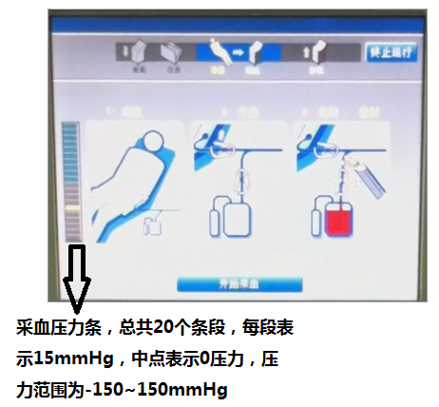

Figure 21提示连接献血者

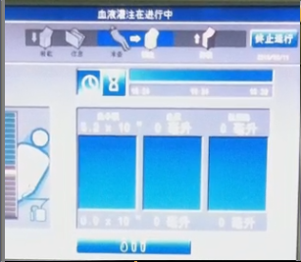

Figure 22血液灌注

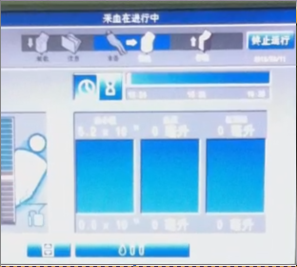

Figure 23第一个采血周期

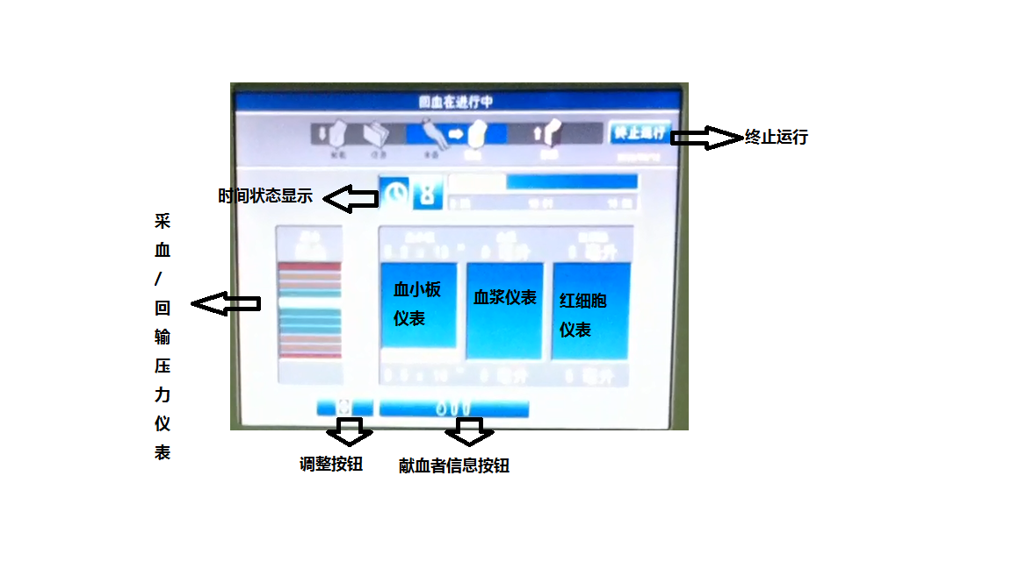

Figure 24第一个以后的采血周期

# 执行更改和调整

## 设计思路

|  |  |  |
| --- | --- | --- |
| 调整 | 目的 | 说明 |
| 变换时间显示 | 显示时钟时间或已消耗的时间 | 参考第四章操作程序确定 |
| 更改献血者信息 | 更新采集前的红细胞压积或血小板计数 | 在献血者血液样品检验结果后更新值，参考第四章操作程序确定 |
| 更改最长的操作时间 | 调整最长操作时间 | 参考第四章操作程序确定 |
| 选择新的操作程序 | 更改新的操作程序 | 参考第四章操作程序确定 |
| 抗凝剂流速调整 | 如果献血者出现刺痛感或对柠檬酸的其它反应 | 监视献血者确保调整是合适的 |
| 采血/回输流速调整 | 遇到系统警惕信息或报警信息等需要调整流速的情况 | 3分钟内连续出现3次则警惕信息“采血压力低”出现 |
| 血小板凝集的调整 | 在管路和袋子里看到血小板凝集成块 | 5分钟生效 |
| 红细胞溢流的调整 | 在装置检测到红细胞溢出之前看到了溢出。 | 只显示在血小板/血浆/红细胞管路套件，红细胞溢流后恢复程序需要5到10分钟 |
| 血浆管或血小板有空气的调整 | 血浆管或血小板中有空气 | 无 |
| 注入大剂量生理盐水 | 在使用红细胞/血浆套件时才显示 | 只有在红细胞/血浆套件时显示 |

由于我们的采集程序是放在中控版中进行，当前程序参数也都在中控板中。当用户点击引起流速改变时，中控可以通过PDO指令得到当前的泵的速度(需要采集的产品的泵)，从而得到最后的操作时间的。比较操作程序的最长时间，如果超过了最长时间则说明操作程序需要改变。此时告之工控。调整成功则也要告之工控显示。

## 数据通信

|  |  |  |
| --- | --- | --- |
| 参数 | 类型说明 | 方向 |
| 献血者参数/最优程序 | 与当前程序参数类似 | 工控->中控 |
| 点击抗凝剂反应调整按钮事件 | 抗凝剂反应的调整，每按一次‘向下’键降低实际的AC灌注率为**0.06** mL/分/升TBV (~5%) | 工控->中控 |
| 点击血小板凝集调整按钮事件 | 血小板凝集的调整，每按一次‘向下’键会降低抗凝剂比率**0.77** (~7%) | 工控->中控 |
| 点击采血流速调整按钮 | 采血流速调整，每按压一次‘向下’键采血流速的限制会被降到比实际的流速低**5** mL/分 | 工控->中控 |
| 点击回输流速调整按钮 | 回输流速调整，每按压一次‘向下’键针头流速的限制会被降到比实际的流速低**30**mL/分 | 工控->中控 |
| 点击红细胞溢流调整按钮 | 红细胞溢流的调整，选择溢出恢复或返回到操作程序。 | 工控->中控 |
| 点击血浆管/血小板管有空气的调整 | 血浆管或血小板中有空气调整，如何调整？继续调整开启清除气栓的自动操作程序。 | 工控->中控 |
| 点击注入大剂量生理盐调整 | 注入大量生理盐水，第一次提示连接生理盐水后继续，每次注入100mL。 | 工控->中控 |
| 程序调整成功 | 流速调整 | 中控->工控 |
| 程序调整引起当前操作程序不可用 | 流速调整 | 中控->工控 |

详细参考工控/中控通信协议。

## 流程图



Figure 25流速调整流程



Figure 26流速改变的影响(error)



Figure 28其他调整(上面的三个页面都缺少)

## 界面描述

概述：

* + - 1. 调节按钮页面（考虑不同流程阶段中，对应的幅度和影响值是不同的，这些参数应该是工控计算好后，将结果传给中控，所以工控在本界面需要对不同流程阶段进行解析）

在不同流程阶段中，调整流速确实会造成不同的影响，但是整个流程控制是由中控负责的，中控收到上位的事件通知后先调整流速，然后根据调整后的流速计算出采集时间看能否满足程序最长时间的要求(最长操作时间在选择操作程序的时候已经传入)，如果程序改变的话再告之工控，用户重新选择程序，如果不改变的话告诉工控流速调整成功，告之上位。

在此文档中只描述中控和上位之间的交互，详细流程参考中控的参数调整任务。

点击采血界面上的按钮，液位上限是灰色条，触按向下按钮时流速减少一个增量，触按向上按钮时增加一个增量，上下限和调整精度从流速控制中获取。图中黄色显示当前流速。

* + - 1. 正常采血压力

绿色表示可以接受的压力，黄色表示压力有点低，红色是无法接收的压力，红色时触发采血压力低提示。

* + - 1. 采血压力低提示页面

当中控反馈压力低时，采血状态提示采血压力过低。

* + - 1. 采血压力低警惕信息提示页面

3分钟内3次采血压力过低时出现此警惕页面

* + - 1. 缺少页面

询问红细胞溢出恢复页面，询问血浆/血小板管排气栓页面，注入生理盐水页面。

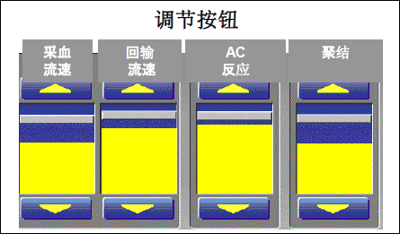

Figure 29调节按钮

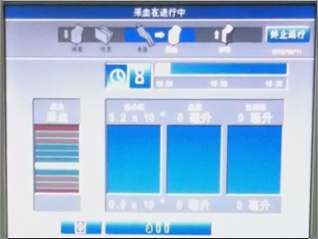

Figure 30正常采血

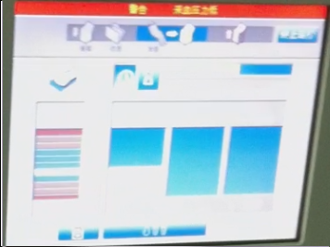

Figure 31采血压力低提示

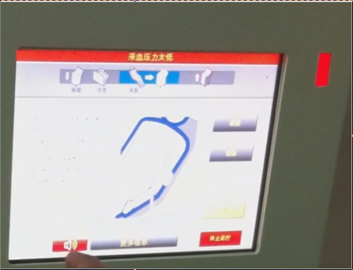

Figure 32警惕信息出现

# 采集后的操作

## 设计思路

采集完成后，发出蜂鸣，继续进行回输血液，回输完成后中控通知工控，此时提示断开连接等一系列操作。点击运行汇总值时显示此次的运行结果。所以在全部完成后，中控需要把汇总值传给工控显示记录。

## 数据通信

|  |  |  |
| --- | --- | --- |
| 参数 | 描述 | 方向 |
| 回输完成事件 | 回输完成 | 中控->工控 |
| 操作流程(Operate_Result) | 描述操作流程的数据 | 中控->工控 |
| 产品汇总(Product _Result) | 描述采集到的血产品 | 中控->工控 |
| 重置机器事件 | 单击“重置机器” | 工控->中控 |

struct Operate_Result

{

uint16_t AC_AllVolume; // 使用的抗凝剂总量(mL)

uint16_t AC_DonorVolume; // 给献血者的实际抗凝剂量(mL)

uint16_t Run_Time; // 程序运行总时长(分钟)

uint16_t End_Platelet; // 采集后的血小板数(1000/uL)

uint16_t End_HCT; // 采集后的红细胞压积(%)

uint16_t Avg_rate; // 平均流入速度(mL/min)

uint16_t Handle_Volume; // 处理血量(mL)

uint16_t Saline_Volume; // 使用的生理盐水总量(mL)

}

struct Product_Result

{

Uint16_t Platelet_AllVolume; // 采集的血小板产品总量(mL)

Uint16_t Platelet_Taken; // 采集的血小板数(10^11)

Uint16_t Platelet_AC; // 血小板中的抗凝剂含量(mL)

Uint16_t Plasma_AC; // 血浆中的抗凝剂含量(mL)

Uint16_t RBC_Volume; // 红细胞采集总结(mL)

Uint16_t RBC_AC; // 红细胞中的抗凝剂含量(mL)

}

## 界面描述

概述

血小板产品的总量和血小板采集量，血浆量和红细胞采集量均可以在配置中心的程序选择中找到。

* 血小板、血浆产品中抗凝剂量的计算：

血浆中抗凝剂百分比 = 

此处：R：血小板采集的输入量/抗凝剂比例

H：以小数表示献血者红细胞压积（45%=0.45）

血小板或血浆产品中的抗凝剂 = 产品总量血浆中的抗凝百分比；

* 例：采集了300ml血小板，输入量/抗凝剂比例为11，献血者红细胞压积45%，则：

血浆中的抗凝剂百分比 =  = 0.15

血小板中的抗凝剂 = 300  0.15 = 45ml

* 红细胞产品中的抗凝剂总量

●要计算红细胞产品中的抗凝剂，必须先计算红细胞产品中的血浆量，然后才计算血浆中的抗凝剂量。

红细胞产品中的抗凝剂=红细胞产品中的血浆容量血浆中抗凝剂百分比；

此处：红细胞产品中的血浆容量=红细胞产品容量（1-红细胞产品的红细胞压积）；

红细胞产品的红细胞压积=采集装置配置值（默认80%）；

血浆中抗凝剂百分比 = 

此处：R=红细胞采集操作程序的输入量/抗凝剂比例

H=以小数表示献血者红细胞压积（45%=0.45）

●例：采集红细胞250ml，红细胞比例11，献血者红细胞压积45%；

则：血浆中抗凝剂百分比= = 0.15

红细胞产品中的抗凝剂 = 【250ml-（1-0.8）】0.15 = 7.5ml

点击“重置机器”显示“献血者信息/装载系统”主屏幕。

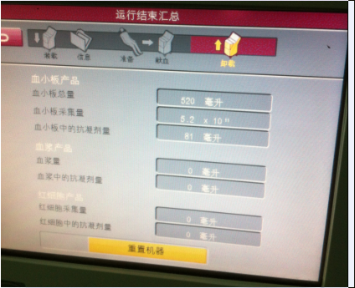

Figure 33操作流程

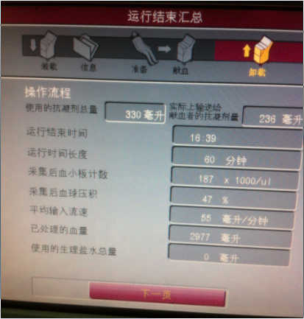

Figure 34产品汇总

# 响应系统信息和系统监控

## 设计思路

根据《YY 0709-2009 医用电气设备》201节报警系统的描述，报警分为视觉报警和听觉报警。

1.视觉报警的特性：

要求距离设备1m处清晰察觉并区分开，这个提示可以文本置于指示灯旁或是显示器上的文本。

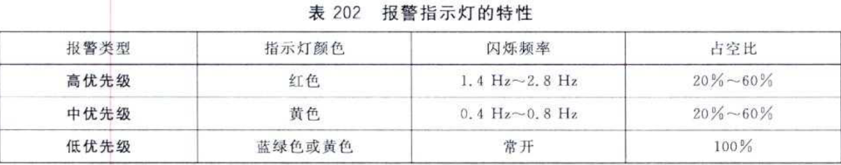

2.听觉报警的特性：

一般取值范围时45db~85db。频率在500Hz~3000Hz。高优先的报警比低优先级的频率更高，分贝更大。

在Trima系统中对于警惕的响应现象是：

红色LED闪烁，显示警惕信息页面。应该要有蜂鸣声。

对于报警信息的现象：

红色LED常亮，应该要有伴随蜂鸣器。

系统信息分为3类，系统建议信息，警惕信息和报警信息。我们在工控机上建立一张表来把这些信息对应的状态行信息、信息类型、出现时间、屏幕信息和可能原因/解决方法记录下来并且赋予每一条Error_Code。

中控向工控发送消息时只要包含系统消息的类别和Error_Code就行了。

系统监控主要是对流速和传感器的监控，此部分建议放在中控中，工控只负责在监控到异常以后提示用户。

|  |  |
| --- | --- |
| 字段 | 描述 |
| Error_Code | 唯一标识系统信息 |
| Status_Msg | 状态行信息 |
| Msg_Type | 信息类型 |
| Occur_Step | 出现时间 |
| Screen_Msg | 屏幕信息 |
| Cause_Advice | 原因和处理 |

具体的表字段不再一一加入。

## 界面描述

建议信息见操作手册6-3，目前视频资料中没有找到

警惕信息界面

* + - 1. 状态栏采用红色背景，状态信息用黄色字体
      2. 停止运行和声音关闭按钮使用红色背景

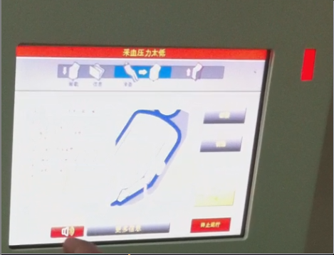

报警信息的界面见操作手册6-9，目前资料没有找到

# 附录-系统信息

根据功能，平台的选型和开发工具的选取；

上位和中控的指令制定，参数提取；（建议按照功能和流程阶段分类制定，并预留扩展）

上位的事件相应方式；

界面类的建立，输入和输出是什么；

结构目录的搭建

技术点总结和突破（比如多语言支持等）

UI的准备；

## 抗凝剂状态检测：（抗凝剂状态传感器）

|  |  |  |  |  |
| --- | --- | --- | --- | --- |
| 检测内容 | 故障 | 检测时期 | 现象 | 级别 |
| 抗凝剂检测传感器 | 抗凝剂灌注故障 | 抗凝剂灌注 | 抗凝剂检测器未检测到液体 | 报警 |
| 抗凝剂检测传感器 | 抗凝剂传感器中检测到空气 | 抗凝剂灌注、运行 | 抗凝剂传感器中检测到空气 | 警惕 |
| 抗凝剂泵 | 抗凝剂泵运行故障 | 上电、装载系统、运行期间 |  | 报警 |
| 抗凝剂比例 | 抗凝剂比例太高、太低 | 运行期间 |  | 报警 |
| 抗凝剂 | 输送给献血者的抗凝剂过多 | 上电、装载系统、运行期间 |  | 报警 |

## 压力传感器检测

|  |  |  |  |  |
| --- | --- | --- | --- | --- |
| 检测内容 | 故障 | 检测时期 | 现象 | 级别 |
| 采血压力传感器 | 采血压力传感器故障 | 装载系统 |  | 报警 |
| 采血压力传感器 | 采血压力太低 | 运行 | <-250mmHg | 警惕 |
| 回输压力传感器 | 回输压力太大 | 运行 | >310mHg | 警惕 |

## 卡匣（卡匣位置传感器）

|  |  |  |  |  |
| --- | --- | --- | --- | --- |
| 检测内容 | 故障 | 检测时期 | 现象 | 级别 |
| 卡匣 | 卡匣错误 | 装载系统 | 不能完全降低卡匣 | 警惕 |
| 卡匣 | 卡匣移动故障 | 装载系统 | 不能将卡匣移动到指定位置 | 警惕 |
| 卡匣 | 卡匣升高失败 | 上电、装载系统、运行 | 卡匣不能升高到指定位置 | 报警 |
| 卡匣 | 卡匣卸载错误 | 卸载系统 | 无法从当前位置卸载卡匣 | 警惕 |

## 离心机（离心机盖传感器、离心机温度传感器）

|  |  |  |  |  |
| --- | --- | --- | --- | --- |
| 检测内容 | 故障 | 检测时期 | 现象 | 级别 |
| 离心机盖 | 机盖开着 | 运行 |  | 警惕 |
| 离心机盖 | 机盖未栓上 | 运行 |  | 警惕 |
| 离心机 | 机盖未栓上就旋转错误 | 上电、装载、运行 |  | 报警 |
| 离心机 | 离心机故障 | 上电、装载、运行 |  | 报警 |
| 离心机 | 离心机超速 | 上电、装载、运行 |  | 报警 |
| 离心机压力传感器 | 离心机压力高 | 运行 | >1350mmHg | 警惕 |
| 离心机 | 离心机速度错误 | 运行 |  | 警惕 |
| 离心机 | 离心机停止运行 | 运行 |  | 警惕 |
| 离心机 | 离心机温度错误 | 上电、装载、运行 |  | 报警 |

## 献血者

|  |  |  |  |  |
| --- | --- | --- | --- | --- |
| 检测内容 | 故障 | 检测时期 | 现象 | 级别 |
| 献血者 | 献血者脱离错误 | 卸载 |  | 警惕 |
| 献血者 | 献血者身高太高、太矮 | 上电、装载、运行 | 121cm~243.8cm | 报警 |
| 献血者 | 献血者总血量太多、太少 | 上电、装载、运行 |  | 报警 |
| 献血者 | 献血者体重太重、太轻 | 上电、装载、运行 | 22Kg~227Kg | 报警 |
| 献血者 | 无效的献血者性别、无效的献血者Hct、  无效的献血者血小板预计数、  无效的献血者总血量 | 上电、装载、运行 | Hct：30~55  血小板：50~600 | 报警 |

## 漏液传感器

|  |  |  |  |  |
| --- | --- | --- | --- | --- |
| 检测内容 | 故障 | 检测时期 | 现象 | 级别 |
| 漏液传感器 | 检测到漏液 | 装载、运行 | 检测到0.5ml液滴 | 警惕 |
| 漏液传感器 | 漏液传感器故障 | 上电、装载、运行 |  | 报警 |
| 漏液传感器 | 漏液测试失败 | 上电 |  | 警惕 |

## 液位传感器

|  |  |  |  |  |
| --- | --- | --- | --- | --- |
| 检测内容 | 故障 | 检测时期 | 现象 | 级别 |
| 液位传感器 | 液位传感器错误 | 运行 |  | 警惕 |
|  |  |  |  |  |

## 泵

|  |  |  |  |  |
| --- | --- | --- | --- | --- |
| 检测内容 | 故障 | 检测时期 | 现象 | 级别 |
| 泵 | 泵错误 | 装载、运行 |  | 报警 |
| 泵 | 泵故障 | 装载、运行 |  | 警惕 |
| 泵 | 泵已暂停 | 运行 |  | 警惕 |

## 管路套件（目前只有一套管路）

|  |  |  |  |  |
| --- | --- | --- | --- | --- |
| 检测内容 | 故障 | 检测时期 | 现象 | 级别 |
| 管路套件 | 管路套件错误 | 装载 | 没有识别出管路套件 | 警惕 |
| 管路套件 | 不能识别的管路套件 | 装载 |  | 警惕 |
| 管路套件 | 未能释放压力 | 管路套件测试 | 卡匣未能释放测试压力 | 警惕 |

## 红细胞检测器

|  |  |  |  |  |
| --- | --- | --- | --- | --- |
| 检测内容 | 故障 | 检测时期 | 现象 | 级别 |
| 红细胞检测器 | 红细胞检测器错误 | 上电、装载 |  | 警惕 |
| 红细胞检测器 | 红细胞产量太高 | 上电 |  | 报警 |
| 红细胞检测器 | 红细胞溢出 | 运行 | 检测到红细胞 | 建议 |

## 血小板

|  |  |  |  |  |
| --- | --- | --- | --- | --- |
| 检测内容 | 故障 | 检测时期 | 现象 | 级别 |
| 血小板 | 血小板浓度低 | 运行 |  | 建议 |
| 血小板 | 血小板浓度超出范围 | 运行 | 浓度高于或低于建议范围 | 建议 |

## 阀门

|  |  |  |  |  |
| --- | --- | --- | --- | --- |
| 检测内容 | 故障 | 检测时期 | 现象 | 级别 |
| 阀门 | 阀门错误 | 装载 | 检测到无效的血小板、血浆、红细胞阀门位置 | 报警 |
| 阀门 | 阀门故障 | 装载 | Trima不能将阀门移动到位 | 警惕 |
| 阀门 | 阀门位置错误 | 上电、装载、运行 |  | 报警 |

## 其他

|  |  |  |  |  |
| --- | --- | --- | --- | --- |
| 检测内容 | 故障 | 检测时期 | 现象 | 级别 |
| 硬件 | 硬件故障 | 装载、运行 |  | 警惕 |
| 电源 | 电源中断 |  |  | 警惕 |
| 通电测试 | 通电测试失败 | 上电 |  | 警惕 |

# 附录-平台选择

## 硬件平台选择

* 研华工控选型

根据研华左经理的推荐，下面推荐以下几种工控板，下面推荐的工控都能用搭载WinCE6.0的系统。详细的datasheet参考其它附件。

|  |  |  |  |  |  |
| --- | --- | --- | --- | --- | --- |
| 型号 | 尺寸 | 主频 | 内存 | 硬盘 | 其它 |
| PCM-3343 | 3.8’’×3.5’’ | 1.0 GHz | 板载DDR2 256 MB，最大512M | IDE接口 |  |
| PCM-3362 | 3.8’’×3.5’’ | 1.66 GHz | DDR2板载多少不清楚，最大2G | SATA接口 |  |
| PCM-3363 | 3.8’’×3.5’’ | 1.66GHz | DDR3 1G | SATA接口 | Audio接口 |
| PCM-9343 | 5.7’’×4’’ | 1.0 GHz | 256/512MB，最大512MB | SATA接口 |  |
| PCM-9362 | 5.7’’×4’’ | 1.66GHz | DDR2板载多少不清楚，最大2G | SATA接口 | Audio接口 |
| PCM-9363 | 5.7’’×4’’ | 1.66GHz（N455） | DDR3板载多少不清楚，最大2G | SATA | Audio接口 |
| 1.8GHz（D525） | DDR3 板载多少不清楚，最大4G |

* 关于SQLite数据库的应用

可视化工具：SQLite Expert Professional

根据现有的资料

想要在WinCE中使用SQLite不需要BSP包的支持，只要将从官网上下载源码编译成dll就能使用。步骤参考<http://www.rosoo.net/a/201007/9821.html>

Wince使用sqlite例子参考<http://www.codeproject.com/Articles/6343/CppSQLite-C-Wrapper-for-SQLite>

## 软件平台选择

* 系统选择

从平台的稳定性和方便性出发，我们采用了WinCE 6.0作为工控系统。WinCE 6.0是微软2006年11月正式推出的用于嵌入式设备，如机顶盒、GPS系统、消费电子和医疗设备等。Windows Embedded CE 6.0重新设计的[内核](http://baike.baidu.cn/view/1366.htm)具有32,000个处理器的并发处理能力，每个处理有2GB[虚拟内存](http://baike.baidu.cn/view/976.htm)[寻址空间](http://baike.baidu.cn/view/2007755.htm)，同时还能保持系统的实时响应。这使得开发人员可以将大量强大的[应用程序](http://baike.baidu.cn/view/330120.htm)融入到更智能化、更复杂的设备中。

* 开发平台的选择

WinCE开发和一般的嵌入式开发有点类似，在选择硬件平台后，厂商提供相应的SDK定制包，把这个SDK包加入到VS2008中，就可以在PC上进行开发调试了，当然PC上也提供了模拟器。在一般的开发流程中，我们都可以显在模拟器上先将程序调试成功再下载到工控板上，对于串口通信这种必须测试实时性要求的模块建议先在模拟器上将通信的流程(发送接收)的正确性调试通过后再到板子上去测试，因为在工控上调试毕竟没有像PC一样方便和高效，所以在程序一定要在PC上模拟完全通过了再去工控板上调试稳定性和实时性。

* 开发工具和开发语言的选择

WinCE在PC上的开发工具选择可以有如下三种方法

* + - 1. Windows SDK的开发

利用SDK中提供的API函数进行开发，优点是在程序在各个WinCE平台直接移植性好，缺点是需要重新学习它的API函数，开发速度会变慢。

* + - 1. 使用MFC类库进行开发

使用微软的MFC的类库进行开发，优点是类库的封装完善，使用熟练，缺点是工具陈旧

* + - 1. 使用.NET Compact FrameWork开发

利用.Net和FrameWork的框架，采用C#语言来开发，优点是使用微软新的C#/.Net的开发技术，缺点是程序兼容性差，语言不熟练开发速度可能受限。

# 附录-技术点的突破

* 多语言的实现

从开发的方便性和可维护性的角度出发，建议采用如下方式实现多语言。

实现方法描述，将所有界面上涉及的文字描述(按钮，文本框等)标签写成宏定义，建立一个语言描述的文件(ini，excel或xml)，在其中每一个宏标签都对应语言类似如下表格。

|  |  |  |  |  |
| --- | --- | --- | --- | --- |
| |  | | --- | | Label | | Chinese | American | Japanese |
| Label_Height | 身高 | Height | 身長 |
| Lbel_RBG | 红细胞 | RBC | 赤血球 |

在初始化时候建立一个map，其中的键用Label中的宏，值用一个list<string>表示，再把多种语言依次压入list中。

例：

#define Label_Height "Label_Height"

**typedef** map**<**string**,** list**<**string**>>** MULTILAN_MAP**;**

**typedef** list**<**string**>** MULTILAN_LIST**;**

MULTILAN_MAP g_lan_Map**;**

MULTILAN_LIST l_lan_list**;**

l_lan_list**.**push_back**(**"身高"**);**

l_lan_list**.**push_back**(**"weight"**);**

l_lan_list**.**push_back**(**"身長"**);**

g_lan_map**.**insert**(**Label_Height**,** l_lan_list**);**

在初始化时就形成了一张多语言的map表。

每个界面在初始化的时候都要根据当前的语言选择去map表中取出对应的语言填充到每个界面的这些标签描述上去。

例：

MULTILAN_MAP**::**iterator l_map_iter**;**

MULTILAN_LIST**::**iterator l_list_iter**;**

CString l_str_eng**;**

l_map_iter **=** g_lan_map**.**find**(**Label_Height**);**

**if(**l_map_iter**!=**g_lan_map**.**end**())**

**{**

l_list_iter **=(\***l_map_iter**).**second**.**begin**();**

l_str_eng **=(\***l_list_iter**)[**1**];**

**}**